

**Признаки взрывных устройств**

* Присутствие проводов, небольших антенн, изоленты, шпагата, веревки, скотча в пакете, либо торчащие из пакета.
* Шум из обнаруженных подозрительных предметов (пакетов, сумок и др.). Это может быть тиканье часов, щелчки и т.п.
* Наличие на найденном подозрительном предмете элементов питания (батареек).
* Растяжки из проволоки, веревок, шпагата, лески.
* Необычное размещение предмета.
* Наличие предмета, несвойственного для данной местности.
* Специфический запах, несвойственный для данной местности.

**Возможные места установки взрывчатых устройств:**

* Подземные переходы (тоннели)
* Вокзалы
* Рынки
* Стадионы
* Магазины
* Транспортные средства
* Учебные заведения
* Больницы, поликлиники
* Детские учреждения
* Подвалы и лестничные клетки жилых зданий
* Контейнеры для мусора, урны
* Опоры мостов

**При обнаружении взрывного устройства**

* Не поддаваться панике.
* Категорически запрещается трогать, вскрывать, передвигать или предпринимать какие-либо иные действия с обнаруженным предметом.
* Не рекомендуется использовать мобильные телефоны и другие средства радиосвязи вблизи такого предмета.
* Необходимо немедленно сообщить об обнаружении подозрительного предмета в полицию или иные компетентные органы.

**Предупредительно защитные меры**

**Необходимо:**

* Укрепить и опечатать входы в подвалы и на чердаки, установить решетки, металлические двери, замки, регулярно проверять их сохранность.
* Установить домофон.
* Организовать дежурство граждан (жильцов) по месту жительства.
* Создать добровольные дружины из жильцов для обхода жилого массива и проверки сохранности печатей и замков.
* Обращать внимание на появление во дворах незнакомых автомобилей и посторонних лиц.
* Интересоваться разгрузкой мешков, ящиков, коробок, переносимых в подвал или на первые этажи.
* Не открывать двери в подвалы и на чердаки неизвестным людям.
* Освободить лестничные клетки, коридоры, служебные помещения от загромождающих их предметов.

**Телефоны для экстренного реагирования**

пожарные и спасатели **01** (для мобильных **101)**

полиция **02** (для мобильных **102)**

скорая помощь **03** (для мобильных **103)**

ЕДДС **5-29-14**

служба экстренных вызовов **112**

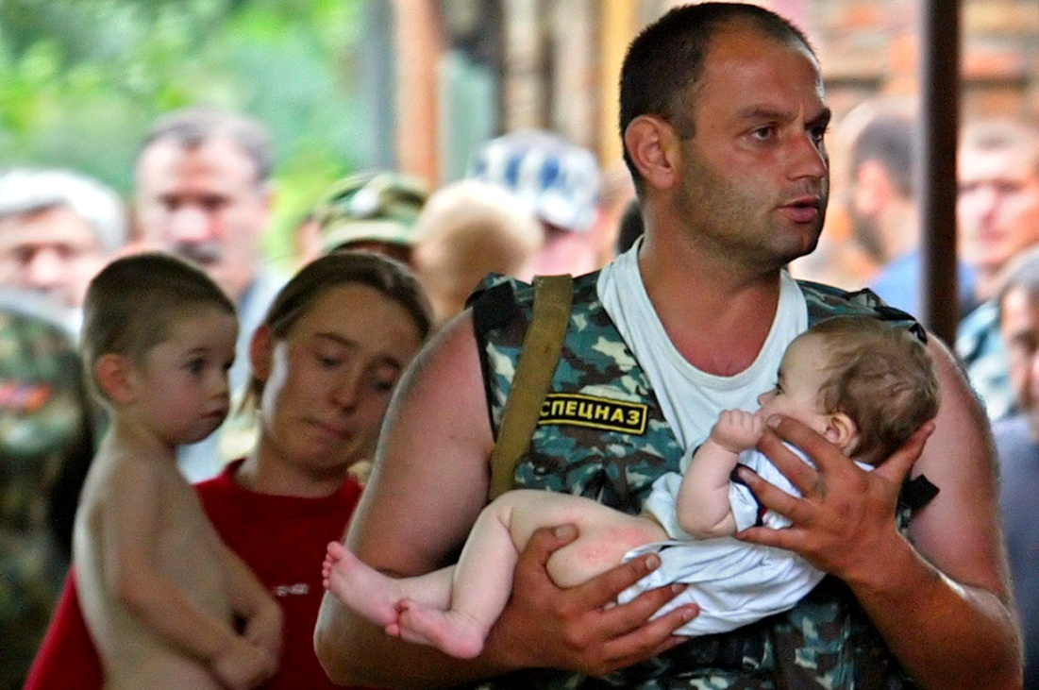

**Если вас захватили в заложники**

* Настройся на долгое ожидание. Специалистам требуется время, чтобы освободить тебя. Они не теряют ни минуты, но должны всё предусмотреть.
* Постарайся мысленно отвлечься от происходящего: вспоминай содержание книг, художественных фильмов, мультфильмов, решай в уме задачи. Если веришь в Бога, молись.
  + Старайся не раздражать террористов: не кричи, не плачь, не возмущайся. Не требуй также немедленного освобождения - это невозможно.
* Не вступай в споры с террористами, выполняй все их требования. Помни: это вынужденная мера, ты спасаешь себя и окружающих.
* Помни, что, возможно, тебе придётся долгое время провести без воды и пищи - экономь свои силы.
  + Если в помещении душно, постарайся меньше двигаться, чтобы экономнее расходовать кислород.
  + Если воздуха достаточно, а по зданию передвигаться запрещают, делай нехитрые физические упражнения - напрягай и расслабляй мышцы рук, ног, спины. Не делай резких движений.
  + Помни: если заложник проводит много времени с террористами, ему может показаться, что они вместе, а весь мир - против них. Это очень опасная ошибка!

**Знай:** в любой ситуации террорист - это преступник, а заложник - его жертва! У них не может быть общих целей!

**Действия населения при угрозе терракта**

* Подготовиться к экстренной эвакуации. Для этого сложите в сумку документы, деньги, ценности, немного продуктов.
* Желательно иметь свисток.
* Помочь больным и престарелым подготовиться к эвакуации.
* Убрать с балконов и лоджий горюче-смазочные легковоспламеняющиеся материалы.
* Подготовить йод, бинты, вату и другие медицинские средства для оказания первой медицинской помощи.
* Договориться с соседями о совместных действиях на случай оказания взаимопомощи.
* Избегать мест скопления людей (рынки, магазины, стадионы, дискотеки.).
* Реже пользоваться общественным транспортом.
* Желательно отправить детей и престарелых на дачу, в деревню, в другой населенный пункт к родственникам или знакомым.
* Задернуть шторы на окнах. Это убережет вас от разлетающихся осколков стекол.
* Держать постоянно включенными телевизор, радиоприемник, радиоточку.
* Создать в доме (квартире) небольшой запас продуктов и воды.
* Держать на видном месте список телефонов для передачи экстренной информации в правоохранительные органы.

